**Панель администрирования**

Для входа в панель администрирования необходимо войти по адресу:

<http://inyushin.com/login>

Откроется страница для ввода логина и пароля:

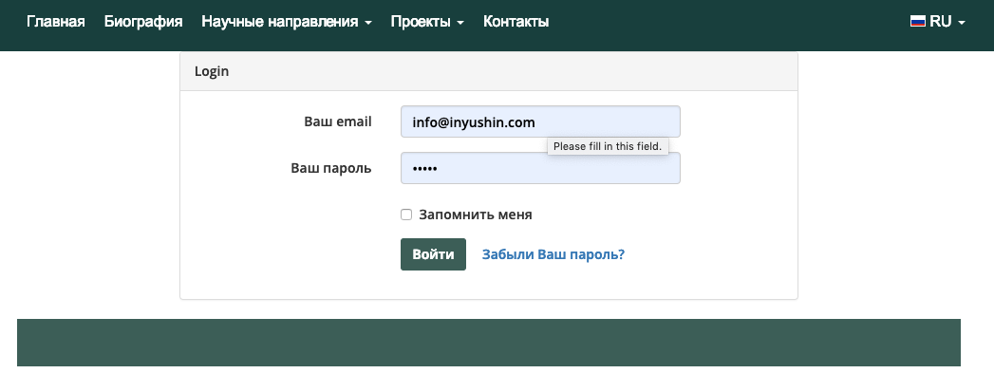

Логин: info@inyushin.com

Пароль: admin

После чего откроется страница модуля администрирования

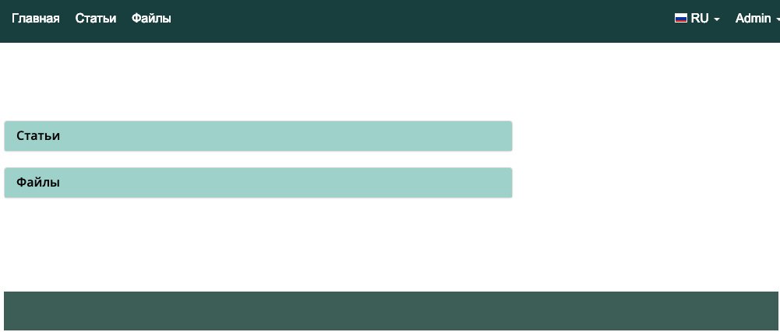

Здесь можно добавлять, удалять и редактировать статьи, а также сохранять и удалять файлы, относящиеся к этим статьям